Практическое задание для регионального этапа XVII Всероссийской
олимпиады школьников по технологии 2016 года (номинация «Техника и техническое творчество»)

Механическая металлообработка 10-11 класс Вытачивание винта по чертежу
Технические условия:

- Материал изготовления — СтЗ (ГОСТ 380-2005).
- Предельные отклонения размеров винта не должны превышать: по длине + 1 мм, по диаметрам + 0,1 мм (рис. 1).
Диаметр стержня под метрическую резьбу M8x1,25 подобрать по справочнику. (Муравьев Е.М.. Слесарное дело: Учеб. пособие для учащихся 8-11 кл. сред. шк. — 2 —е изд., дораб. и доп. — М.: Просвещение, 1990. — с. 174.)
- Разметить отверстие в головке винта и просверлить на сверлильном станке.
- Резьбу нарезать в слесарных тисках. Резьба должна быть чистой, без заусенцев, сорванных витков и перекоса.
- Заусенцы и все острые грани на заготовке притупить.

@/ц Наименование
R-во Масшгаб й4агериал
Cï 45

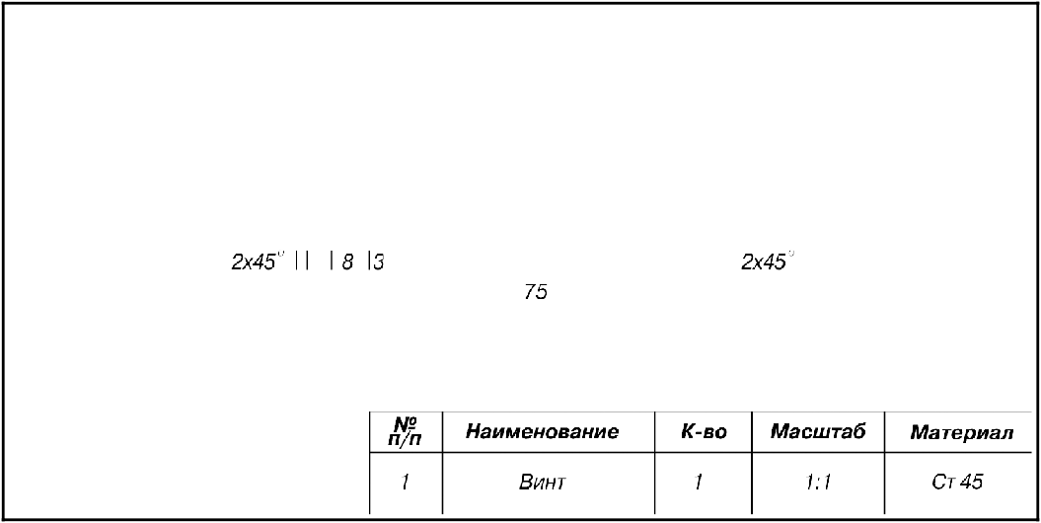
Рис.1. Чертеж винта

Справка. Винт — деталь машин и механизмов цилиндрической формы с головкой на одном конце и резьбой для ввинчивания в одну из соединяемых деталей на другом конце.
Карта пооперационного контроля

 | Rритерии оценки | R-вo баллов | R-вo  баллов, выстав- ленных членам  ижюри | Номер участника
 | Наличие рабочей формы (халат, головной убор). | 1
2. | Соблюдение порядка на рабочих местах (при  работе на токарно-винторезном станке, при работе на сверлильном станке, при нарезании резьбы в слесарных тисках).  Культура труда
Соблюдение порядка на рабочих местах.
Культура труда
4. | Подготовка станка, установка резцов, крепление  заготовки на станке | 2
 | Технология изготовления изделия:  - торцевание заготовки начисто и центрование отверстия;  - обтачивание заготовки в соответствии с чертежом и припуском на обработку;  - обтачивание заготовки под резьбу M8x1,25;  - снятие фасок на заготовке в соответствии с чертежом;  - точность изттовления детали в соответствии с чертежом и техническими условиями;  — качество и чистовая (финишная) обработка изделия | 23  (2)  (з)  (2)  (3)  (2)
6. | Разметка отверстия в головке винта и сверление  на сверлильном станке. | 2
7. | Нарезание резьбы на заготовке в слесарных  тисках
8. | Уборка рабочих мест | 2
9. Время изготовления — 180 мин.  (с двумя перерывами по 10 мин.) |  | 1
Итого: |  | 40

Председатель:
Члены жюри:

